Лабораторная работа 5. Разработка CGI-приложений на Perl и PHP.

Для практического изучения примеров в данной лабораторной работе необходимо установить и настроить интерпретаторы языков Perl и PHP.

Основы разработки сценариев на языке Perl

Программа на языке Perl состоит из деклараций и операторов. Любой текст, начиная с символа "#" и до конца строки, считается комментарием и игнорируется.

Для переменных деклараций не требуется. До тех пор пока пока им не будет присвоено какое-либо конкретное значение, они просто содержат неопределенное значение undef. Декларации могут располагаться в любом месте программы, т. к. обрабатываются на этапе компиляции, предшествующем этапу исполнения программы.

Операторы языка Perl подразделяются на простые и составные. Составные операторы состоят из блоков, заключенных в фигурные скобки. В отличие от языка C, фигурные скобки в составных операторах обязательны, даже если в них заключен только один оператор. Операторы разделяются точкой с запятой.

Знакомство с Perl можно начать с простейшего сценария:

#!c:/perl/bin/perl

print "Content-type:text/html\n\n";

print "Hello world!";

Первая строка сценария, оформленная в виде комментария, указывает на физическое размещение интерпретатора языка Perl. Остальные строки фактически формируют ответ веб-сервера:

Во второй строке в выходной поток передается поле Content-type заголовка ответа сервера, и в конце вставляется пустая строка, отделяющая заголовок от тела ответа сервера.

В последней строке помещается содержимое тела ответа сервера.

В результат выполнения сценария данного сценария получим следующую страницу:

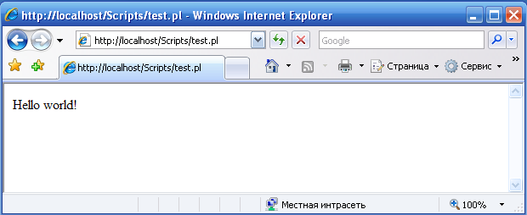

В следующем примере будет рассмотрен сценарий, считывающий и обрабатывающий данные, полученные веб-сервером из запроса клиента. Исходные данные должны вводиться пользователем в поля формы веб-страницы, загруженной в веб-браузере.

#!c:/perl/bin/perl

print "Content-type: text/html\n\n";

print "<HTML><BODY>\n";

$method = $ENV{'REQUEST_METHOD'};

if ($method eq 'POST')

{

$length = $ENV{'CONTENT_LENGTH'};

read(STDIN, $qstr, $length);

}

else

{

if ($method eq 'GET') { $qstr = $ENV{'QUERY_STRING'}; }

else

{

print "Method ".$method." is not supported </BODY></HTML>";

#exit(0);

}

}

print "<P>Метод = ", $method;

print "<p>Строка параметров: <p>\n";

print $qstr;

# обратная перекодировка

$qstr =~ tr/+/ /;

$qstr =~ s/%([a-fA-F0-9][a-fA-F0-9])/pack("C", hex($1))/eg;

# выделение списка параметров

print "<p>А теперь отдельные поля:<p>";

@pars = split(/&/, $qstr);

# определение размера массива

$n_pars = @pars;

# выделение имени и значения для каждого параметра

for ($i=0; $i<$n_pars; $i++)

{

# выделение списка из двух переменных $name и $value

($name, $value) = split(/=/, $pars[$i]);

print "Параметр <B>", $name, "</B> равен <I>", $value, "</I><br>";

}

print "</HTML></BODY>\n";

Данный сценарий ориентирован на передачу данных из веб-формы одним из основных методов: GET или POST. Поскольку передача данных в этих методах отличается, то в сценарии сначала определяется метод передачи данных путем обращения к переменной окружения REQUEST_METHOD, значение которой доступно сценарию через одноименный элемент ассоциативного массива (хэша) ENV, содержащего значения всех переменных окружения.

После определения использовавшегося в запросе клиента метода, выбирается адекватный способ чтения параметров, полученных из веб-формы:

В случае метода POST определяется общий размер переданных данных (в байтах) из переменной окружения CONTENT_LENGTH, а затем блок данного размера считывается из входного потока STDIN с помощью функции read.

В случае метода GET данные доступны в переменной окружения QUERY_STRING.

Если метод запроса не совпадает ни с одним из рассмотренных выше или его значение не определено, то происходит принудительное завершение сценария с выдачей соответствующего сообщения.

Поскольку в рамках протокола HTTP символы, отличные от латинских букв и цифр передаются в виде шестнадцатиричных кодов (пробелы заменяются на ‘+’), требуется предварительное обратное преобразование полученных данных с помощью операторов замены s/// и tr// с использованием шаблонов в виде регулярных выражений.

Далее с помощью функции split происходит разделение блока символов на подстроки по заданному разделителю:

Пары, описывающие имя параметра и его значение разделяются с помощью символа ‘&’. Результат разделения помещается в скалярный массив @pars.

Внутри пары имя и значение разделяются символом ‘=’.

Для проверки работоспособности данного сценария можно выполнить его непосредственный запуск в веб-браузере через его URL с добавлением строки параметров, например:

http://localhost/Scripts/test.pl?a=2&b=14

либо сделать это из веб-формы, вставив в тэге <FORM> атрибут ACTION со значением, равным URL сценария, как в следующем примере.

Рассмотренный пример может быть взят за основу для любого сценария, обрабатывающего данные из веб-формы, поскольку позволяет получить исходные данные, полученные от клиента. Расширение сценария сводится к добавлению кода обработки полученных данных и формирования итогового документа, возвращаемого веб-сервером клиенту.

Рассмотрим для примера сценарий выполняющий четыре арифметические операции над целыми числами, которые пользователь вводит через поля веб-формы в браузере.

#!c:/perl/bin/perl

print "Content-type: text/html\n\n";

print "<HTML><BODY>\n";

$method = $ENV{'REQUEST_METHOD'};

if ($method eq 'POST')

{

$length = $ENV{'CONTENT_LENGTH'};

read(STDIN, $qstr, $length);

}

else

{

if ($method eq 'GET') { $qstr = $ENV{'QUERY_STRING'}; }

else

{

print "Method ".$method." is not supported </BODY></HTML>";

exit(0);

}

}

$qstr =~ tr/+/ /;

$qstr =~ s/%([a-fA-F0-9][a-fA-F0-9])/pack("C", hex($1))/eg;

@pars = split(/&/, $qstr);

$n_pars = @pars;

foreach $par (@pars)

{

($name, $value) = split(/=/, $par);

$opers{$name} = $value;

}

$op1 = int($opers{'A'});

$op2 = int($opers{'B'});

$op = $opers{'op'};

switch:

{

if ($op eq '+') { $res = $op1 + $op2; last switch; }

if ($op eq '-') { $res = $op1 - $op2; last switch; }

if ($op eq '*') { $res = $op1 * $op2; last switch; }

if ($op eq '/') {

if ($op2 == 0)

{

print " Divide by zero! </BODY></HTML>";

exit(0);

}

else

{

$res = $op1 / $op2; last switch;

}

}

{

print "Operator ".$op." is not supported </BODY></HTML>";

exit(0);

}

}

print "Result: ".$op1.$op.$op2.' = '.$res;

print "<p><a href=\'".$ENV{'HTTP_REFERER'}."\'>Back</a></p>";

print "</HTML></BODY>\n";

В данном примере из строки запроса извлекаются 3 параметра с именами “A”, “B” и “op”, после чего в зависимости от значения третьего параметра выполняется соответствующая арифметическая операция над первыми двумя параметрами.

Operand1: 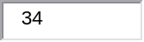
Operand2: 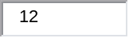
Operation:

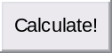

В итоге формируется html страница с результатом вычисления и обратной ссылкой на исходную страницу с формой. Для определения адреса исходной страницы используется значение переменной окружения HTTP_REFERER:

Result: 34*12 = 408
Back

Код веб-страницы с формой может выглядеть, например следующим образом:

<html>

<body>

<form action='http://localhost/Scripts/test.pl'>

<p>Operand1: <input type='text' name='A'></p>

<p>Operand2: <input type='text' name='B'></p>

<p>Operation:<br>

<select name='op'>

<option value='+'>+</option>

<option value='-'>-</option>

<option value='*'>*</option>

<option value='/'>/</option>

<select></p>

<input type='submit' value='Calculate!'>

</from>

</body>

</html>

Для поиска синтаксических ошибок в сценариях на Perl можно использовать непосредственный запуск интерпретатора в командной строке, который находится в установочном каталоге Perl:

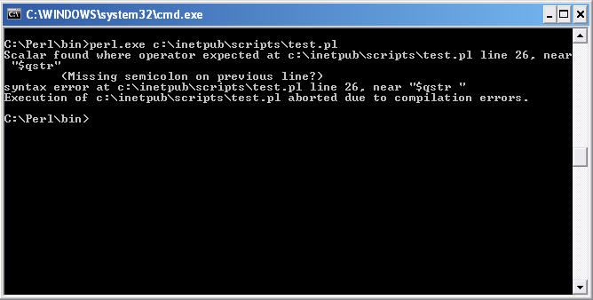
Основы разработки сценариев на языке PHP

PHP - сценарии могут размещаться в отдельном файле (с расширением .php) или встраиваются непосредственно в HTML документ.
Существует несколько способов внедрения кода PHP в HTML документы:
- С помощью открывающего тега <?php и закрывающего тега ?>.
- С помощью коротких тегов <? и ?>. Данная возможность доступна только при специальной настройке.
- С помощью тэгов <script language="php"> и </script>
- Путем использования echo тэгов в стиле ASP: <% и %>. Такая доступность доступна при соответствующей конфигурационной установке.
В дальнейшем в примерах будет использоваться первый из вариантов внедрения PHP кода.
Код, который находится внутри указанных тэгов, обрабатывается интерпретатором PHP, весь остальной код остается неизменным.
Для того, чтобы увидеть текущие настройки PHP, и для проверки его работоспособности полезно использовать специальную функцию phpinfo():

<?php

phpinfo();

?>

После выполнения этого кода, в веб-браузере можно будет увидеть примерно следующее (показана небольшая часть):

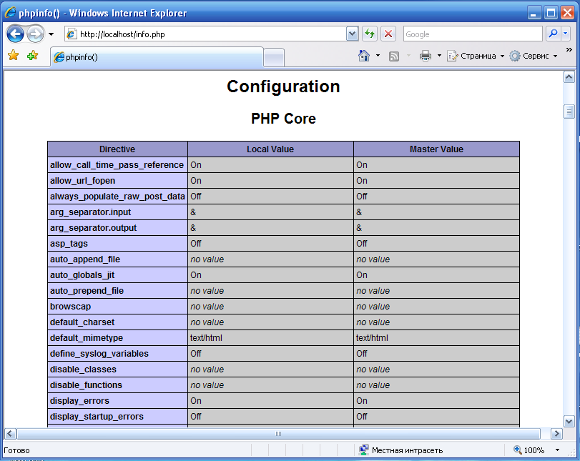

В целом же листинг содержит информацию об установленных опциях и расширениях PHP, версии PHP, информацию о веб-сервере и переменных окружения, информацию о версии ОС, путях, настройках конфигурационных переменных, полях заголовка HTTP и PHP лицензии.

Следующий пример демонстрирует вариант с внедрением PHP кода в HTML:

<html>

<body>

<p>Hello! </p>

<p>Today is:

<?php

$today = date("F j, Y, g:i a");

echo($today);

?>

</p>

</body>

</html>

Результат обработки этого документа представлен ниже:

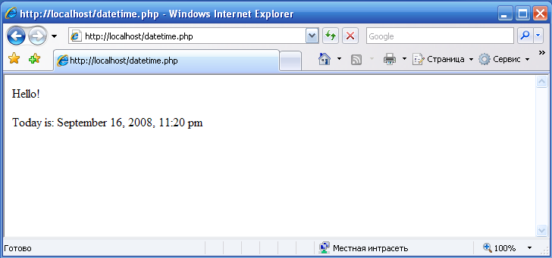

Одной из главных задач, решаемых с помощью PHP, является обработка данных, получаемых от пользователя через веб-формы. Рассмотрим каким образом в PHP реализуется такая обработка.

<?php

$method = $_SERVER["REQUEST_METHOD"];

if ($method == "GET") $query = "_GET";

elseif ($method == "PUT") $query = "_PUT";

else die("$method is not supported!");

print "<p><b>Method</b>: $method </p>";

print "<p><u>Params:</u></p>";

foreach ($$query as $name => $value)

{

print "<b>$name</b> = <i>$value</i> <br>";

}

?>

В первой строке сценария с помощью переменной окружения REQUEST_METHOD из глобального ассоциативного массива $_SERVER определяется метод передачи данных в запросе клиента. В зависимости от выбранного метода переданные данные будут извлекаться либо из глобальной переменной $_GET либо из $_PUT. Если метод отличается от GET или PUT, либо неопределен, то происходит принудительное завершение работы сценария с выдачей сообщения через вызов функции die(). В принципе, можно также использовать глобальный массив $_REQUEST, содержащий внутри себя массивы $_GET, $_ POST и $_COOKIE, позволяющий избавиться от проверки метода передачи.

Конструкция вида $$query демонстрирует косвенное обращение к переменной, т.е. переменная $query содержит идентификатор другой переменной, и для обращения к ней необходимо добавить еще один знак $.

Обе переменные $_GET и $_ POST являются ассоциативными массивами, поэтому для перебора элементов был использован специальный оператор

foreach (имя_массива as ключ => значение)

Следует обратить внимание на то, что внутрь строковых констант, ограниченных символами “ ” можно вставлять переменные. После обработки такой строки интерпретатором вместо переменной вставляется ее фактическое значение. Также для конкатенации строк можно использовать оператор ‘.’ В целом можно сказать, что в PHP можно использовать операторы ветвления, выбора и циклов аналогичные тем, что используются в языке C.

Код сценария, реализующего четыре арифметические операции над целыми числами представлен в листинге ниже:

<?php

$method = $_SERVER["REQUEST_METHOD"];

if ($method == "GET") $query = "_GET";

elseif ($method == "PUT") $query = "_PUT";

else die("$method is not supported!");

$q = $$query;

$a = $q["A"];

$b = $q["B"];

$op = $q["op"];

switch ($op)

{

case '+': $result = (int)$a + (int)$b; break;

case '-': $result = (int)$a - (int)$b; break;

case '*': $result = (int)$a * (int)$b; break;

case '/': {

if ($b == '0') die("divide by zero!");

}

default: die("operator $op is not defined");

}

print "<p>Result: $a $op $b = $result </p>";

print "<p><a href=".$_SERVER['HTTP_REFERER'].">Back</a></p>";

?>

В PHP имеется широкий диапазон функция для работы с файлами. Например, следующий пример демонстрирует чтение файла, в котором находится выполняемый PHP код:

<?php

$fh = fopen("read.php","r");

if (!$fh) die("Cannot open file");

while (!feof ($fh))

{

$line = fgets($fh);

echo $line,"<br>";

}

fclose($fh);

?>

В данном примере используются практические те же самые функции, что и в языке C:

fopen(путь_к_файлу, тип_доступа) – открытие файла;

feof (указатель_на_файл) – проверка на наличие признака конца файла;

fgets(указатель_на_файл) – чтение строки из файла;

fclose(указатель_на_файл) – закрытие файла.

Для записи данных в файл можно использовать функцию fputs(указатель_на_файл, строка). В следующем примере сгенерированные псевдослучайные числа сохраняются в файле rand.dat:

<?php

$n = 10;

$fh = fopen("rand.dat","w");

if (!$fh) die("Cannot open file");

srand();

for ($i=0; $i < $n; $i++)

{

$d = rand(0,100);

fputs($fh,"$d\n");

}

fclose($fh);

?>

Перед выполнением данного сценария следует правильно настроить права доступа для веб-сервера к каталогу.

